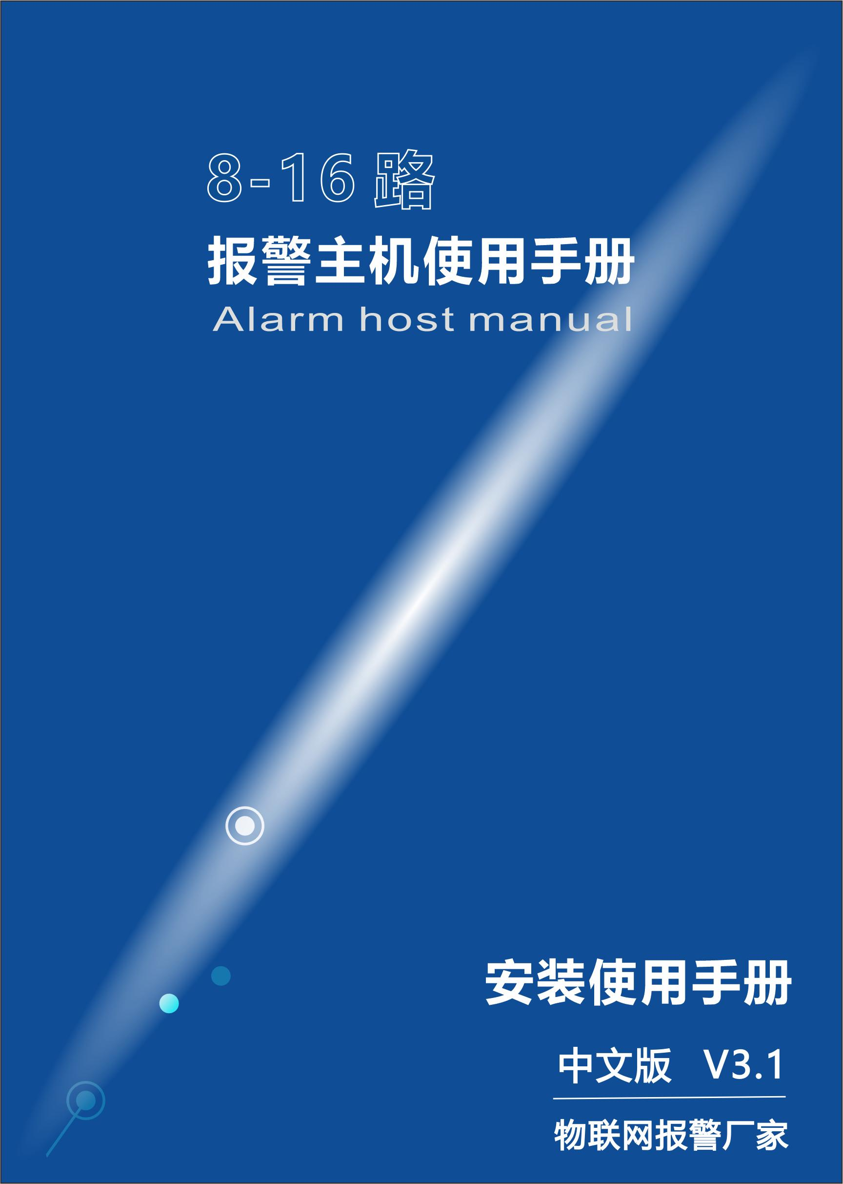

用户须知
本安装编程手册适用于购买多功能防盗报警控制主机后首次安装以及曾经使用过其他 类型的防盗控制/通讯主机的安装工程人员。
本手册没有任何形式的担保及承诺 ，若因本手册或者是所提及的产品信息 ，所引起的直 接或间接的利益损失或事业终止 ，或者是因任何安装使用不当造成的直接、 间接、有意、无 意损坏及隐患 ，本公司及所属员工恕不为其担负任何责任。
本手册可以包含技术上不准确的地方或打印错误。我们将会随时改进、更新本手册中描 述的产品或程序 ，本手册的内容也将做定期的版本更新 ，恕不另行通知 ，更新的内容将会在 本手册的新版本中加入。

前 言
感谢你选用多功能防盗报警控制主机 ，作为能融合信息时代发展要求的新一代报警联网控 制主机 ，该报警主机凭其严谨的专业性设计、众多人性化和直观便捷的控制管理方式、多种 类通讯信息格式、 以及双重互为备份报警传输途径 ，为各种金融或其他营业网点组建更加可 靠的联网报警系统提供了一个崭新的综合解决方案。
希望这套先进的报警系统会给你的生活、工作带来安全与方便 ！

安全性须知
电气方面的安全性
本机内有交流 220V 高电压接入 ，为避免可能的电机造成的严重损害 ，在安装或需要维 护主机时 ，请务必先将主机引入的交流 220V 电源切断.
当你将 220V 交流电源线接入主机内的接线端子时 ，应保证不要将电线的金属部分裸露 出接线端子 ，更不能出现电线的金属部分触碰或存在可能触碰机箱壳体的可能。
应将主机标识有接地符号的端子按照要求进行可靠的接地处理 ，主机内部具有多重防雷 保护设计 ，但这需要系统可靠接地为前提 ，否则这些防护措施不能起到有效的保护作用。
必须严格参照主机接线图进行安装接线 ，不正确的安装和接线不仅会造成系统不能正常 工作 ，甚至可能导致本设备内部电路损害。
操作方面的安全性
请通过专业技术人员安装此系统 ，在你准备通电以前 ，请务必详细阅读本手册所提供的 相关信息。
由于运输等不可预知的原因 ，可能会造成主机内硬件松动及脱落 ，在安装本产品以前 ， 请先打开机箱检查有无部件松动及脱落 ，如果是你不能解决的任何重大瑕疵 ，请尽快联络你 的经销商。
灰尘、湿气以及剧烈的温度变化都会影响主机的使用寿命 ，请尽量避免放置在这些地方。
请尽可能把主机安装在较隐蔽或者长期受探测器保护的地方 ，系统的控制键盘应该安装 在有或人值守或者长期受探测器保护的地方。
本系统内部参数众多 ，未经培训请谨慎操作 ，若在使用上有任何技术性问题 ，请和经过 检定或有经验的技术人员联络。
系统运行方面的安全性
系统需要安装工程师进行定期的维护及检测 (至少每年一次) ，推荐定期进行各种报警 测试 (至少每周一次 ) ，以确保系统在所有时间正确有效的工作 ，保证系统的可操作性及安 全性。
安装工程师应尽职尽责地为用户提供一个日常的系统维护编码 ，还应该将正确使用设 备 ，正确操作系统及系统的一些局限性与系统的组成的内容详细的告知用户 ，及让用户掌握 如何进行周期性报警测试。

目录
第一章 系统概述 4
1、 日常操作名词解释 4
2、使用前注意事项 4
3、主机特性及功能 5
4、主要技术指标 7
5、主要部件名称及修改键盘地址 8
第二章 快速入门使用编程指南 9
第一步 ：接有线探测器(详细接线图可参考机箱面盖系统示意图) 9
第二步：接控制键盘 9
第三步 ：接天线、喇叭 9
第四步 ：插入 SIM 卡(仅限 2G/4G 版本) 10
第五步 ：通电 10
第六步：主机编程设置 10
如何用控制键盘进入编程设置： 10
第三章 安装接线说明 13
1、主机接线图 13
2、接线说明 15
a)键盘的连接 ： 15
b)联动设备的安装与接线 15
c)键盘地址设置方法 ： 16
d)键盘的报警输出 16
3、工程安装 18
第四章 系统编程设置代码 19
1、系统出厂基本设置 19
2、有线/无线防区防区类型表 19
3、系统编程(先将主机撤防才能编程) 20
4、主机编程代码列表 22
第五章 故障排除 39
保 修 卡 40

第一章 系统概述

该系列防盗报警主机是集多项先进技术、功能于一体的卓越智能安全技术防范产品。防 盗系统由控制键盘、用户主机、遥控器、红外探测器、门磁、烟雾探测器和强音警笛等组成。 安装方便、操作简捷，可同时储存 8 组用户报警电话号码(固定电话或移动手机号码)和 4 组中心号码(如 110 指挥中心)。既可单独不联网使用，亦可通过电话线实现区域联网。广 泛应用于各种金融营业场所、各种仓库、商业店铺、写字楼办公室、企事业单位、家庭等安 防系统中。支持扩展 IP 网络通讯，4G(GSM)/GPRS，支持扩展 LORA 接收模块，语音播 报模块等多种功能。支持固话和 IP 及 4G 多网组合，支持 CID 联网报警，支持云报警。APP/ 微信/PC 软件接警。 支持 IP 局域网、广域网等传输。支持 GPRS 传输。

1、 日常操作名词解释

外出布防 ：指将所有防区都处于布防状态 ，防区被触发后系统会产生报警信号。
居家布防 ：可以允许使用者只把周界的或者需要设防的防区布防 ，而自动旁路预先设定好的 室内防区以便使用者在这种布防模式下能在室内自由走动而不产生报警。
撤 防 ：撤销安全防范任务 (指防盗) ，也叫做解除警戒。
防区旁路 ：暂时关闭防区 ，当某些防区有故障或有人活动影响布防时 ，可将其旁路 ，使其不 起作用 ，撤防一次 ，取消已旁路的防区。
注意 ：旁路的防区不受保护。
防区触发 ：撤防状态 ，探测器检测到有人 ，不报警。例如门被打开门磁的磁铁与主体部分分 开 ，即为门磁触发。
防区报警 ：防区在布防状态下 ，该防区的探测器触发即引发报警。
退出延时 ：主机布防后 ，提供一段时间给用户离开。
进入延时 ：用户外出回来 ，从大门进入触发探测器后 ，主机不会立即报警 ，提供一段时间给 用户将主机撤防 ，超时不能撤防主机才会报警。
密 码 ：用于布撤防或其他特殊功能需要输入的数字组合。

2、使用前注意事项

设定公安局 110 指挥中心报警电话号码之前 ，应征得公安部门的同意后 ，方可将“110”

号码存入用户主机内,否则由此产生的一切后果本公司不负责。
请仔细阅读本工程安装编程手册 ，注意用户主机各处的标记及说明 ，以便您更好掌握编
程并正确安装使用。
交流电源必须在整个系统安装工程检查无误后 ，方可接入用户主机。
连接蓄电池时 ，要注意红色正极线插在电池的正极端 ( + ) ；黑色负极线插在电池的负
极端 ( － ) 。
在安装接线时 ，不要用金属物、用手敲打、触摸电路板上的电子元器件 ，以免损坏主机。 为确保主机 24 小时不间断运行 ，安装时主机供电电源应接在市电 220V 电源开关闸前
端,避免拉闸时切断市电供电。
如果市电经常停电 ，将会缩短内部备用蓄电池的使用寿命。
不要随意拆卸用户主机 ，以免发生意外和人为的损坏。

3、主机特性及功能

可编程防区特性
有线防区 ：支持 8/16个主板防区
无线防区 ：支持 16个无线防区
每个接线防区均可设置为包括立即、出入口、内部防区、24 小时、火警、紧急、煤气 24 小、时医疗、24 小时劫持、防拆、锁匙布撤防、 门铃、第二组延时防区、门禁刷卡 14 种类 型之一。
强大的系统控制能力
采用嵌入式系统设计， 32 位 ARM 处理器，更快运行速度，超大的容量设计。 主机具备内部万年历日期时钟(年误差 5 分钟以内)，并通过键盘中文 LCD 显示。 中 文 LCD 控制键盘可撤布防等操作及各种报警和系统信息显示。
系统支持最多 8/16路输出，可以实现系统布撤防、防区布撤防、系统报警、防区报警
、防区跟随等联动输出，方便灵活。
系统支持最多 10 个事件驱动功能，可以实现单防区定时布撤防。
单防区定时旁路、单个联动输出点定时开关，可满足一些特殊需要的场合，可以做到无
人值守。

自动定时布撤防能力 ，系统可以每天设定 3 个时间段并按周循环 ，按计划对系统进行自
动设防或撤防。且支持周六、周日全天侯布防。
系统编程与读取系统配置、撤布防等操作、各种报警和系统信息显示支持两种模式 ：
中文(英文) LCD 控制键盘，更直观。(厂家推荐使用 )

实时打印功能，可以做到报警、所有操作实时打印功能。
支持 4 个分区管理，不同防区划分不同区域，实现不同区域独立控制布防，撤防。 支持扩展语音模块：可编辑一段语音内容，拨通电话后会自动播放：如：某某中心路小 学发生紧急事件，请求立即支援等。(此功能选配)
安全稳定性能
主机具有后备电池自动保护功能 ，当后备蓄电池电压低于保护值时 ，自动关机 ，避免蓄 电池过放 ，而损坏蓄电池。
键盘密码防猜功能 ，连续输入密码错误 1-15 次 (可编程) ，键盘锁定 1-255 秒 (可编 程) 不响应任何键盘输入。
系统可支持 1 组主机密码和 14 个用户密码 ，同时支持密码胁持报警。
重点防区多次触发报警功能 ：防区触发响应次数 1 ~ 9 次时间 0 ~ 255 秒可任意设置 ， 全面剔除因探测器原因发生的误报。 (厂家推荐使用)
线路防短路损坏 ：无保险丝设计 ，减少维修 ，全面线路保护 ，防止剪线、短路破坏。 防区多次触发可设定上报中心或发送短信数目 ，可有效防止探测器误报引起高昂的通讯 费用。 (厂家推荐使用 )
电话线被非法剪断后 ，报警系统现场鸣笛报警 ，若是 GSM 主机 ，并可通过 GSM 短信 或电话通知用户。
主机自带语音提示功能 ，报警时语音拨号 ：4 个中心电话 ，8 个用户电话 ，发生警情自动 拨打 110 指挥中心报警电话 ，迅速传送警情至指挥中心 (联网用户) 。并且自动拨打用户的 移动电话、固定电话通知用户 (非联网用户) 。信息无漏报 ：智能循环拨号 ，确保接收方接收 到报警信息。
多种形式的通信能力
采用国际标准Contact ID 通讯协议及 DTMF4+2 通讯协议 ，完全兼容市面上多种警讯 中心接收机 ，支持零话费联网。是与保安中心联网的最佳机型
电话线断线定时检测功能 ，自动定时通信测试和手动测试功能。
中文短信传输各种报警和布撤防信息 (仅限 GSM 主机)
可定期发短信到用户手机 ，让你随时都有一颗安定的心。

支持扩展 GSM(GPRS)4G 模块/IP 网络模块等通讯方式。
支持 微信公众号、电话、短信、 PC 端接警(选配，开通此功能，有一定费用产生) 。

系统事件记忆能力
系统具备各种事件记录能力 ，可自动存储系统最近发生的 50 条报警和 50 条操作事件类 型和发生时间 ，并可随时通过键盘读取查阅。使用 LCD 键盘查询更直观。 (厂家推荐使用) 用户可通过本地键盘密码进行布防、撤防 ，或用遥控器进行布防、撤防、紧急报警等操 作 ，也可用手机进行远程电话布防、撤防、监听警情发生所在地的现场声音、控制等操作 ， 方便广大用户使用。
GSM 主机还支持短信布撤防 ，短信修改主机名称 ，防区名称。
GSM 主机支持 8 组指定号码的免费布撤防功能 ，方便实用。

4、主要技术指标

主机类型 | 8/16防区 |  | 主机类型 | 8/16防区
防 区 |  |  | 蓄 电 池
有线防区 | 8/16 |  | 推荐备用电池 | 12V7AH 铅酸式蓄电池
无线防区 | 16 |  | 电池充电电压 | 13.8V
主板防区  回路类型 | 3.3K 线末电 阻 | 3.3K/6.8K  线末电阻 | 电池低压 | 10.8V
防区回路电流 | 约 1mA |  | 无线特性
防区响应时间 | 100ms |  | 工作频率 | 433MHZ
防区类型种类 | 14 种 |  | 工作方式 | 超外差
电 源 |  |  | 灵敏度 | -105dBm
交流输入 | 16.5V |  | 带宽 | ± 180KHz
警号输出电流 | 13.8V/800mA |  | 无线防区 | 16个
辅助电源输出 | 13.8V ，最大 800mA |  | 无线遥控器 | 8 个
电流消耗 |  |  | 环境条件
主板 | 80mA |  | 工作温度 | -20C - 50C
LCD 键盘 | 90mA |  | 工作湿度 | 不大于 90% ，非凝露
GSM 模块 | 待机 150mA  通话 170mA |  | 外形尺寸 ( mm )
 |  |  | 主机机箱 | 266( L ) *261( W ) *80( H )
 |  |  | 控制键盘 | 160 ( L ) *95 ( W ) *31 ( H )

5、主要部件名称及修改键盘地址
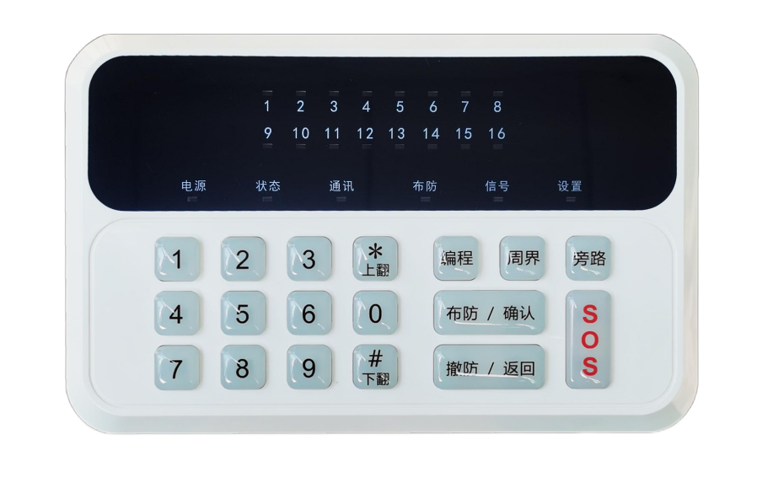

- 键盘 LED屏
- LED键盘功能指示灯(电源、布防、通讯、报警)

3.键盘数字键区( 0-9 ，* ，#)
4.键盘SOS键

- 快捷键(编程、布防/确认、周界 、撤防/返回、旁路) 6. 1-16 ：1-16防区指示灯
键盘地址修改方法
- LED键盘修改键盘地址方法
只接键盘的红、黑电源线，再通电，键盘上的1号防区灯亮，按住“编程”键不放，再按一下“4”键，松手后2号防区灯亮，键盘地址修改为2，再操作一次便是键盘地址修改为3，以此类推。
- LCD液晶键盘修改键盘地址方法
只接键盘的红、黑电源线，再通电，
按“编程”键，显示“1 设置键盘地址”
按“布防”键，显示“0：主键盘 请输入键盘号：”
输入“1-4”键，再按“布防”键，修改成功后接上绿、黄信号线即可。
注意：
单台主机最多可连接 5 个键盘，当连接两个以上(含两个)键盘时，各键盘应设置不同 的地址，否则报警主机与键盘将不能正常工作。
LCD液晶键盘地址为0时：菜单式编程，LCD液晶键盘地址为1-4时：代码式编程。

第二章 快速入门使用编程指南

第一步 ：接有线探测器(详细接线图可参考机箱面盖系统示意图)

(无线探测器请学习到主机，请参考第 10 页“无线探测器与主机配对”方法)
- 报警主机断电 ，在报警主板防区端口 ：Z1-Z8 端口中分别接入相应探测器 (如紧急 按钮 ，红外 ，门磁) 等设备。
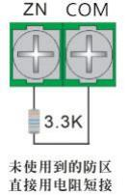
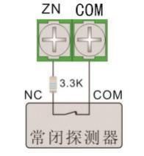
- 主板防区端口出厂默认为带电阻常闭型输入，各个防区端口需串接 1 个 3.3K 或 6. 8K 电阻，未接探测器的防区端口直接用电阻短接 ZN 和 COM 2 个端口。( N 代表 1-8)如 下 2 个图：

图 ( 1 ) 带 3.3K 电阻常闭接法 图 ( 2 ) 不接探测器用电阻短接

第二步：接控制键盘
控制键盘的红、黑端口分接入主机上的12V+、 12V-；
控制键盘的绿、黄端口分别接入主机上的485+、485-；
可参考后面“主板结构示意图”或主机面盖接线示意图。

第三步 ：接天线、喇叭
将配件包里面的拉杆天线接入主板左上角黄色铜柱口 ，用螺丝扭紧 ，黑色 GSM 吸盘 天线接入报警主板“GSM 天线座”位置。喇叭正极接入 BELL+,喇叭负极接入 BELL-端口。

第四步 ：插入 SIM 卡(仅限 2G/4G 版本)
将 SIM 卡插入主板 SIM 卡槽 (注意缺口朝外)，支持中国移动和中国联通 GSM 卡和 物联卡。如果是 IP 网络版，需插入网线，通过网络连接接警中心软件平台。

第五步 ：通电
将 220V 电源线接入保险座(火线、零线、地线)，主机 L0 指示灯快闪( 1 秒 1 次)，后备电源线按照红“+”、黑“-”接入后备电源( 12V/7A)。

第六步：主机编程设置

如何用控制键盘进入编程设置：
键盘输入“888888+编程”，键盘“设置”灯常亮，进入编程模式。
主机在布防状态下，键盘输入“123456”+“撤防”键。再输入“888888+编程”即进入 编程模式。此时输入相应对应的编程代码和参数值+布防键 即可修改参数。
1、无线探测器与主机配对(主机支持 16个无线探测器)
在编程状态中：
显示： 1. 无线参数
操作：布防
显示： 1. 学习探测器
操作：布防
显示： 1 号探测器
无
操作：触发无线设备
显示：收到信号
操作：布防
显示： 2号探测器
每次配对好一个无线探测器，按“布防”键后，显示下一个探测器，说明学习成功，如 果出现学习不成功的，找到对应的探测器重新学习即可。 配对时，不能同时打开多个无线 探测器，旁边也不能有其它同频段信号干扰，否则容易学习配对错误的信号。
2、无线探测器从主机删除
在编程状态中：
显示： 1. 无线参数
操作：布防

显示： 1. 学习探测器
操作：布防
显示： 1 号探测器
有
操作：布防
显示： 1 号探测器
无
每次删除完一个无线探测器， 探测器下面显示“无”代表删除成功。
3、无线遥控器与主机配对(主机支持 8 个遥控器)
在编程状态中：
显示： 1. 无线参数
操作：布防
显示： 1. 学习探测器
操作：#键
显示： 2. 学习遥控器
操作：布防
显示： 1 号遥控器
无
操作：触发遥控器的锁键
显示：收到信号
操作：布防
显示： 2号遥控器
每次配对好一个无线遥控器，按键盘“布防”键后 ，显示下一个号码遥控器，代表学习成功 ；如果出现学习不成功的，找到对应的号码遥控器重新学习即可。配对时，不能同时触发多个 无线遥控器，旁边也不能有其它同频段信号干扰，否则容易学习配对错误的信号。
4、无线遥控器从主机删除
在编程状态中：
显示： 1. 无线参数
操作：布防
显示： 1. 学习探测器
操作：#键

显示： 2. 学习遥控器
操作：布防
显示： 1 号遥控器
有
操作：布防
显示： 1 号遥控器
无
每次删除完一个无线遥控器，遥控器下面显示“无”代表删除成功。
5、主机如何布防、撤防(6 种方式)
方法 1 ：通过键盘操作， 键盘布防： 123456+布防键
键盘撤防： 123456+撤防键
方法 2 ：通过遥控器操作，布防： 按遥控器的锁键
撤防：按遥控器的开锁键
键盘“滴”一声代表布防成功或撤防成功；在布防时，如果有防区未准备好(被触发状态) ，会听到“滴滴滴”3 声，需检查防区异常状况，等防区恢复后，即可再次布防。
方法 3 ：短信布防，编辑短信 ：123456+布防，发送到报警主机的手机号码。 短信撤防，编辑短信 ：123456+撤防，发送到报警主机的手机号码。
方法 4 ：电话布防、撤防：拨打报警主机的手机号码或座机号码，输入密码，按 1 ，布防、 按 2 撤防，或者报警时拨打被叫号码，接通电话时，根据语音提示，按 1 布防，按 2 撤防。
方法 5 ：PC 软件布防/撤防，此功能由软件的布防、撤防功能决定，参考软件设置说明。 (局域网和广域网软件版本不同)
方法 6 ：小 程 序 布撤防。登录对应账户和密码，即可实现微信布防，撤防功能。 小程序功能可咨询销售人员或技术人员。
6、清除显示报警记录、关闭报警联动输出
清除报警记录：键盘输入： 123456+2 次撤防键 或者连续按 2 次遥控器“撤防” 键
断开报警联动输出：键盘输入： 123456+ # 键

第三章 安装接线说明

1、主机接线图
8 防 区 报 警 系 统 结 构 示 意 图
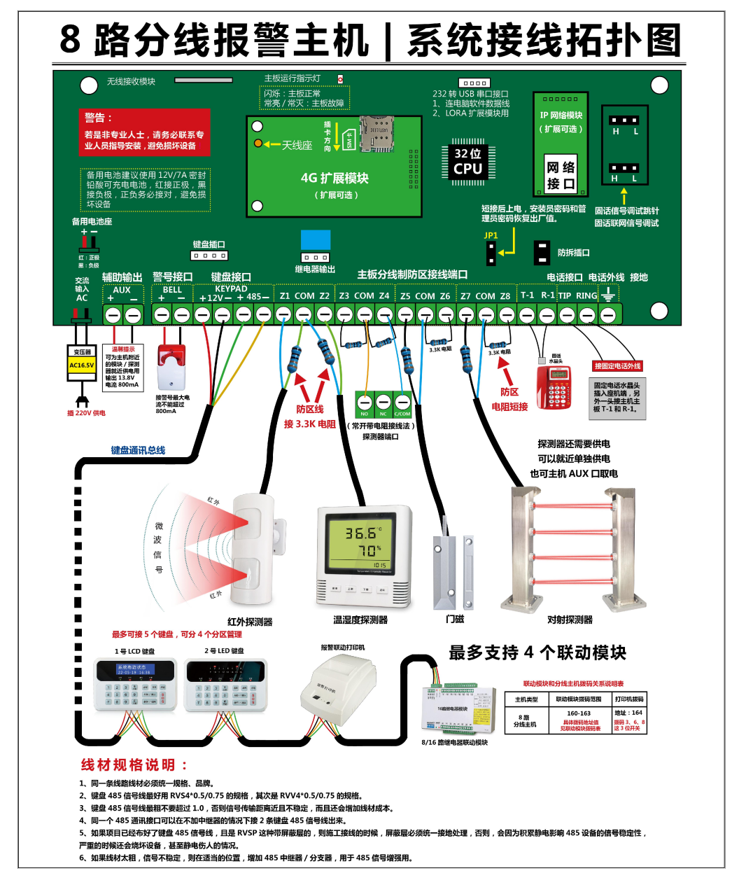

1 6 防 区 报 警 系 统 结 构 示 意 图
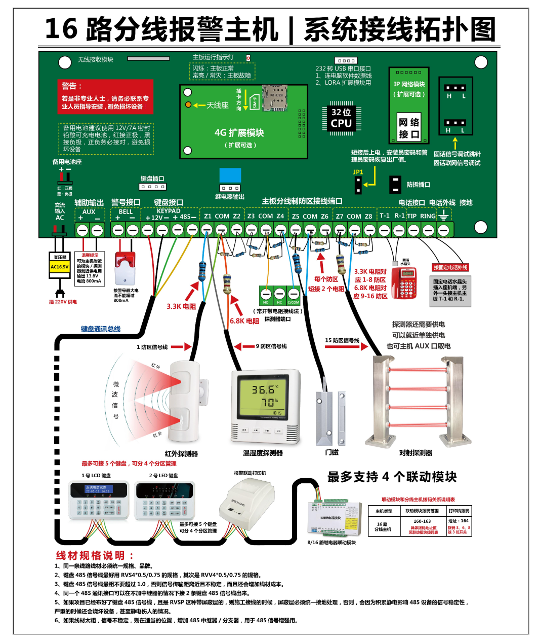

2、接线说明

1 ) 后备电池接口
多功能报警主机使用 12V/7.0AH 密封铅酸电池 (产品型号 1270 ) 。不能使用非充电电 池或非密封铅酸电池。建议每隔 3 到 5 年更换一次电池。红线接头连在电池的正极 ，黑线接 头连在负极。
2 ) 交流电源输入接口
变压器两根红线接交流 AC220V 输入 ，把变压器次级 AC16.5V 输出连接到主机接入主 板交流端子 AC、AC。

3 ) 警号的连接
带 BELL 输出主板 ：将警号正极接到主机 BELL 端子”+”上 ，负极接到 BELL 端子“- ” 上。警铃 ( BELL ) 端子的驱动能力为 800MA。

4 ) 辅助电源输出接口
AUX 电源输出端子可提供一个 14VDC 电源输出给探测器或控制键盘供电。
8 防区报警主机 ：AUX 与键盘 RED 端口的总电流不超过 800mA。
16 防区报警主机 ：AUX 与键盘 RED 端口的总电流不超过 1500mA。
当电流过载时 ，电子保险丝自动保护。这时 ，用户应马上断开电源 ，减轻负载。

5) 键盘控制接口

a)键盘的连接 ：
控制键盘的红、黑端口分接入主机上的12V+、 12V-；
控制键盘的绿、黄端口分别接入主机上的485+、485-；
键盘与主板连线的最远距离为 150 米，最多可并接 5 个键盘；

b)联动设备的安装与接线
多功能报警主机支持最多 64 路输出，可接 4 个联动输出模块，其地址分别为 160、161 、 162、 163 ，接线方法与 LCD 键盘的接线方式是完全一样，红、黑、绿、黄与主机接线端
子
12V+、12V-、485+ 、485-对应连接。

详细编程可参考编程列表第 75 项输出联动设置。
多功能防区报警主机支持打印功能，可以实时打印报警信息和操作信息。打印机模块地 址为 164 ，接线方法与 LED 键盘完全一样。
联动模块和打印机模块地址设置表如下 ● ：表示地址设置短接。
地址值 | 1 | 2 | 3 | 4 | 5 | 6 | 7 | 8
160 |  |  |  |  |  | ● |  | ●
161 | ● |  |  |  |  | ● |  | ●
162 |  | ● |  |  |  | ● |  | ●
163 | ● | ● |  |  |  | ● |  | ●

c)键盘地址设置方法 ：
断电的情况下，只接红、黑线，然后通电；
显示：报警控制键盘连接中请稍等
操作：编程
显示： 1 设置键盘地址
操作：布防
显示：0：主键盘 请输入键盘号：
操作：输入0-4 ( 0是主键盘， 1-4是分键盘)

d)键盘的报警输出
LCD 键盘有一个报警输出，该输出为电压 12VDC 输出，最大电流 400mA,该输出为可 编程输出。
6)有线探测器的连接
有线探测器信号线的连接：
a) 可接 64个有线探测器，主机共有 8 个有线防区接入端子，通过电阻可接16个有线防区 (参考编程地址值 34)每个防区接口可有 3 种接线方式 ，分别为不带电阻的常开接法( 常 开型探测器)、带 1 电阻的常开接法(常开型探测器)、带 1 电阻的常闭接法(常闭型 探测器)。 出厂默认为带3.3/6.8K 双电阻模式。

1 ) 不带电阻的常开接法
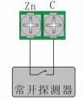

2 ) 带 1 电阻的常开接法
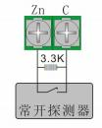

3 ) 带 1 电阻的常闭接法
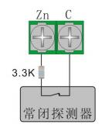

有线防区定义说明：

4 ) 带 2 电阻的常闭接法
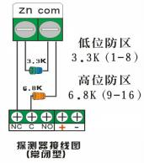

主板16 防区防盗报警主机定义： 若定义成 2 个线尾电阻模式，此时与 3.3k 电阻对应的防区 号为1-8 ，与 6.8k 电阻对应的防区号为 9-16 ，其中的 9 号防区对应 Z1 接线端子的 6.8k 电阻回路， 10-16 号分别对应 Z2-Z8 接线端子的 6.8k 电阻回路。
没有用到的有线防区处理：
直接用线尾电阻短接或编程屏蔽不用的有线防区 (参考编程地址值 13 ) ，否则相应的防 区处于开路状态 ，防区指示灯将一直亮 ，布不上防。

7 ) 电话线的连接
电话外线接到主机端子 TIP、 RING 上 ； R1、T1 为引出线 ，接电话机。

8) 接地 ( EARTH )
为了使本机的防雷电路正常工作 ，控制主机必须接地。将主机的安全接地点引线连接到接 地棒或其它接地装置上 ，即可实现主机箱体接地。

3、工程安装

主机安装要求 ：
报警主机电话线输入端口必须与市话线路相连 ，禁止与分机并联相接。
报警主机应安装在小孩接触不到的位置 ，键盘则安装在方便布、撤防控制的位置 ，离地
约 1.2 米处安装更为合适 ，以确保全面观看键盘的显示和日常操作。
报警主机请勿靠近电视机、空调、计算机、微波炉、冰箱待强电磁辐射设置 ，以免影响
无线接收效果。
为保证无线接收效果 ，请将接收天线拉至最长。
主机接地线应良好接地 ，可提高抗干扰性能。
报警主机机箱及键盘挂勾安装尺寸图 ： (单位 ：mm )

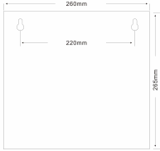
图 ( 3 ) 主机机箱固定螺孔尺寸图

各种探测器安装注意事项 ：

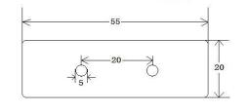

图 ( 4 ) 键盘挂勾固定螺孔尺寸图

● 安装探头时 ，应注意探头与水平面的夹角和高度 ，这对防护范围有很大的影响。
● 应避免靠近冷热源 ，如冷热通风口、 电热器、冷气机等。
● 探头对所防护的范围内应可直视 ，不能有遮挡物。
● 探头接线使用 RVV 四芯电缆线 ，防拆开关接到 24 小时防护区。
● 震动传感器应尽量紧固于所保护物体的表面 ，松动则失灵。

● 玻璃破碎传感器 ，面向玻璃门窗安装。
● 门控开关(磁控)应根据进入开门的最小角度确定安装位置 ，磁块与磁控开关的距离不能超 过 10mm。

第四章 系统编程设置代码

1、系统出厂基本设置

安装员密码 ：888888
系统报警时间 ：180 秒
自动放音 ：0 ，不自动放音
振铃次数 ：6
录音 ：无
无线探测器 ：无

用户主码 ：123456
退出延时时间 ：60 秒
交流电断电检测 ：0 ，不检测
电话线检测 ：1 ，检测
用户 ID ：1000
无线遥控器 ：无

用户子密码 ：无
进入延迟时间 ：60 秒

报警电话号码 ：无 电话远程控制 ：可以
防区类型 ：出厂默认为立即防区。 电池低压检测 ：1 ，不检测

2、有线/无线防区防区类型表

种 类 | 防区类型 | 各种防区类型的用途
0 | 屏蔽防区 | 当有线和无线防区不使用时 ，可编程为 0 关闭防区或是接好回路电 阻。
1 | 立即防区 | 用户布防后一旦被触发立即报警 ，应用于门磁、红外光栅、红外对射。
2 | 出入防区 | 提供退出、进入延时时间 ，方便用户布、撤防控制主机 ，应用于 门磁。
3 | 内部防区 | 用于客厅、卧室等内部区域 ，提供退出延时及跟随出入防区的进入延 时时间。
4 | 24 小 时 防 区 | 正常工作状态下一旦触发 ，立即报警现场响警笛 ，应用于紧急按钮。
5 | 火警防区 | 正常工作状态下一旦触发 ，立即报警现场响警笛 ，应用于烟雾等火灾

 |  | 探测器。
6 | 紧急防区 | 正常工作状态下一旦触发 ，立即报警现场响警笛 ，应用于紧急按钮。
7 | 煤气防区 | 正常工作状态下一旦触发 ，立即报警现场响警笛 ，应用于瓦斯(煤气) 探测器。
8 | 24 小 时 医 疗防区 | 正常工作状态下一旦触发 ，立即报警现场响警笛 ，应用于紧急按钮。
9 | 24 小 时 劫 持 | 正常工作状态下一旦触发 ，立即报警并报送到中心站 ，但是该防区号 不会显示在键盘上 ，也不会发出警报声 ，应用于紧急按钮(例如银行、 珠宝柜台等) 。
10 | 防拆 | 正常工作状态下一旦触发 ，立即报警现场响警笛 ，用于机器防止被恶 意拆动。
11 | 钥匙 | 防区触发控制主机的布防、撤防 ，钥匙开关类型通过编程列表中第 16 项来设定。
12 | 门铃 | 撤防状态下 ，防区触发 ，键盘响两声提示( 1 长 1 短) ，布防状态下 ， 跟立即防区一样。
13 | 第二组延时 防区 | 单个防区延时布防使用
14 | 刷卡防区 | 通过刷卡撤防后 ，一定时间内会自动布防。( 06 代码设置撤防时间 )

3、系统编程(先将主机撤防才能编程)

步骤 | 操 作 | 提 示
1 | 输入安装码[x][x][x][x] [x][x] | 只有安装码才具有编程模式 ，用户密码不能用于编程。 出厂默认 ：888888
2 | 按 [编程]键 ，即可进入编 程模式 | 主机蜂鸣器将鸣音 1 秒 ，设置灯亮 ，表示你已经进入 了编程模式。
3 | 输入编程地址 ： [x][x] | 地址 00~99 输入 2 位数 参考后面的编程列表
4 | 输入编程值 ：  从 [x] 到 [x][x][x][x][x][x][x][x] [x] | 参考地址编程格式 ，编程值输入正确 ，主机将鸣音 2 秒进行确认 ；设置错误 ，可按[撤防]清除 ，返回到步 骤 3。
5 | 输入[布防]确认 | 编程值输入正确 ，主机将鸣音 2 秒进行确认 ；输入错

 |  | 误 ，响 3 声 ，返回到步骤 3。
6 | 重复步骤 3 和 4 ，编程其 它地址
7 | 按[编程]键 ，退出编程模 式 | 主机蜂鸣器将鸣音 1 秒 ，设置灯灭 ，表示已经退出编 程模式。

说明：
1、 LCD 键盘地址改成1-4 ，进入编程后，按[布防]键，键盘显示内容如
Add： ：__ ，在输入编程地址后 ，键盘会显示当前地址的编程值。例如 ：输入 02 ，此时键盘 显示 ：Add ：02
060 表示当前报警时间为 60 秒。若要修改当前值 ，直接输入 3 位数据
再按[布防] ，即可。

安装码的出厂设置为[8][8][8][8][8][8]，如果忘记了安装码，则可按照以下步骤恢复
安装码，同时恢复了主密码：
1.2 关闭主机的电源；
.3. 接通主机板跳线 JP1(参考接线图) ；接
4. 通主机的电源；
跳开跳线 JP1。
编程举例：
进入编程模式后，将安装码更改为 888888 [0]+[0]+[8]+[8]+[8]+[8]+[8]+[8]+[布防] 进入编程模式后，将 5 防区修改成紧急防区： [1]+[0]+[0]+[5]+[6]+[布防] 一声嘀，表 示成功；三声表示失败，按”撤防”清除，然后重新输入。
说明： 若 3 分钟之内没有进行任何操作，系统将自动退出编程模式。
恢复出厂值：操作如下：
断电， 短接主机板JP1的跳线帽，编程：
操作： 123456+撤防(必须是在撤防状态下)
888888+编程
显示： 1. 无线参数
操作： 按5次下翻键
显示： 6. 系统设置
操作： 布防

显示： 1. 恢复出厂
操作：布防
显示： 1. 部分恢复出厂
操作：上翻键
显示： 5. 所有参数恢复
操作：布防
显示： 5. 所有参数恢复 恢复成功
多按几次撤防退出即可

4、主机编程代码列表

功能 | 地址 | 编程值 | 缺省值 | 编 程 值 选 项 范 围
安装码 | 00 | 新密码(6 位) | 88888  8 | 000001-999999 ，安装码不可删除
子密码 | 01 | 子密码号(2 位)+ 新密码(6 位) | 00000  0 | 子密码号(2 位):  01 ： 主 密 码 ， 6 位 长 度 ， 000001-999999 ，不可删除， 出厂为 123456 ；  02-15 ：子密码(6 位)：000000-999999 ( 000000＝禁止使用该用户)
系统报警时 间 | 02 | 3 位报警时间 | 60 | 三个时间以秒为计数单位， 3 位时间范 围为：( 000-999 )秒。
系统退出延 时 | 03 | 3 位退出时间 | 60
系统进入延 时 | 04 | 3 位进入时间 | 60
主机上电抑 制报警时间 | 05 | 3 位数据 | 0
门禁刷卡  撤防时间 | 06 | 3 位数据 | 0 | 单次刷卡撤防时间范围为：( 000-999 ) 秒。

防区类型 | 10 | 2 位防区号+1或  2 位防区类型 | 1 | 0 ：屏蔽； 1 ：立即； 2、出入口；3、内 部防区；4 ：24 小时； 5 ：火警； 6 ：紧 急； 7 ：煤气； 8 ：24 小时医疗； 9 ：24 小时劫持； 10 ：防拆； 11 ：钥匙； 12 ： 门铃， 13:第二组延时防区； 14 ：门禁 刷卡  有关详细说明请参考 4.4.2 防区类型说 明
防区警声类 型 | 11 | 2 位防区号+1位 警声类型 | 0 | 0 ：持续； 1 ：脉冲  2 ：无声，带 LED  3 ：无声，不带 LED
防区报警恢 复上报中心 | 12 | 2 位防区号+1位 上报使能 | 0 | 0 ：防区恢复不上报接警中心； 1 ：防区 恢复上报接警中心
有线防区屏 蔽 | 13 | 2 位防区号+1位 使能 | 0 | 0 ：禁止屏蔽； 1 ：屏蔽。当只使用无线 防区时，可以将有线防区屏蔽。
重点防区防 误报 | 14 | 2 位防区号+1位  触发次数(N)+3  位有效时间  ( TTT ) | 0000 | N ：0-9 次,0 ：关闭该功能；TTT ：0-255 秒
防区旁路上 报中心 | 15 | 2 位防区号+1 位 上报使能 | 0 | 0 ：不上报接警中心； 1 ：上报接警中心
钥匙防区开 关类型 | 16 | 2 位防区号+1 位 钥匙类型号 | 0 | 详细请参考“钥匙防区类型说明”
一次布防期  间防区报警  最大次数 | 17 | 2 位防区号+1 位 最大次数 | 0 | 为防止探测器误报引起主机不断拨打中 心电话、用户电话或发送短信息，而产 生过多的话费，通过设置加以限制。 0  ：禁止限制次数， 1-9 ：限制次数(厂家 推荐)。
报警电话通 知某个用户 | 19 | 2 位防区号 ( 01-08 ) +8 位  防区使能 | 11111  111 | 0 ：关闭； 1 ：开启 。号码由 50 参数决 定。 例如：1 防区只拨打第一组号码： 19+01+10000000

增加或删除 无线防区 | 20 | 2 位防区号 | 无 | 防区号：01-16 ，增加方法是：输入 20+2 位防区号后，触发无线探测器，键盘信 号灯亮后，按“布防”确认即可；若不触 发无线探测器，直接按“布防”，删除当 前无线防区。
增加或删除 无线遥控器 | 21 | 2 位遥控器号 | 无 | 遥控器号： 01-08 ，增加方法是：输入 21+01 (第1个遥控器编号) ，触发无  线遥控器的“布防键”，键盘信号灯亮后 ，按键盘“布防”键确认即可。
防区数 | 22 | 2位防区号 | 1 | 防区号： 00：主板防区
掉线提示 | 23 | 2位防区号 | 0 | 0：表示掉线不提示，  1 ：表示掉线提示。
单键布防 | 30 | 1 位使能位 | 1 | 0 ：禁止； 1 ：允许
布撤防提示 音 | 31 | 1 位使能位 | 1 | 0 ：禁止； 1 ：允许。若设为允许， 布防或撤防操作，外接警号发出提示。
密码防猜自 锁 | 33 | 2 位出错次数  ( EE ) +3 位锁定 时间(TTT) | 00000 | EE:0-15,0 表示密码防猜功能关闭， 1-  15 密码连续出错最大次数，超过后键盘 自动锁定，以增加安全性。TTT ：0-255 秒 ，密码出错后，锁定时间，以秒为单位， 时间到后自动解锁。
16 防区主  机防区线尾  电阻值 | 34 | 1 位数据 | 3 | 0 ：不用电阻( 常开型防区 ) ，1 ：3K3 ,  2 ：6K8 , 3 ：3.3K/6.8K (采用双防区 技术 ，防区数目加倍)
撤防状态下  非防区报警  警号使能 | 35 | 1 位数据 | 0 | 0 ：撤防状态下 ，系统发生故障时( 比如 ： 交流、 电池、 电话线等) ，警号不响 ， 但报告中心机或用户。 1 ：撤防状态下 ，系统发生故障时( 比如 ：

 |  |  |  | 交流、 电池、 电话线等) ，警号响 ，且 报告中心机或用户。
防拆开关 | 36 | 4 位数据 | 1100 | 0000 ：关闭防拆开关 ；1100 ：开启防 拆开关
拨号模式 | 37 | 1 位数据 | 0 | 0 ：拨通任意号码即可 ；  1 ：拨通所有号码
1-8 主板防区 分区分配 | 40 | 分区号( 2 位)+8  位防区使能位 ( 8 位) |  | 分区号 ：01-04 ；8 位防区使能位 ：0 或 1 ，0 ：禁止 ，1 ：打开 ；  出厂默认 ：  1-8 防区全部分配在 1 号分区,其它分区 没有分配防区
9-16 主板防 区分区分配 | 41 | 分区号( 2 位)+8  位防区使能位 ( 8 位) |  | 分区号 ：01-04 ；8 位防区使能位 ：0 或 1 ，0 ：禁止 ，1 ：打开 ；  出厂默认 ：  9-16 防区全部分配在 1 号分区,其它分 区没有分配防区
键盘控制子 系统 | 42 | 键盘号 ( 2 位)  +1-4 号子系统使 能位 ( 2 位) |  | 键盘号 ：01-05 ；1-4 号子系统使能位 ：  0 或 1 ，0 ：禁止 ，1 ：打开 出厂默认 ：  1 号键盘控制所有分区 ，2-5 号键盘控制  1 号分区
遥控控制子 系统 | 43 | 遥控号 ( 2 位)  +1-4 号子系统使 能位 ( 2 位) |  | 遥控号 ：01-08 ；1-4 号子系统使能位 ： 0 或 1 ，0 ：禁止 ，1 ：打开  出厂默认 ：  所有遥控器控制 1 号分区
用户电话 | 50 | 用户号 ( 2 位) + 电话号码 | 无 | 系统最多支持 8 组用户电话号码 ，电话 号码最多 15 位 ，如有通过分机拨打外 线的 ，中间有停顿部分用“旁路”键代替 ， 系 统 会 自 动 停 顿 2 秒 。 例 如 ， 50+01+0 +旁路+80089999+布防系 统会在拨 0 后停顿 2 秒。  注 ：报警时按顺序循环拨号 ，如主机收

 |  |  |  | 不到确认信号 ，最多拨号 6 轮(可编程)； 撤防后 ，中心拨号不受影响 ，报警拨号 立即停止。
振铃次数 | 51 | 2 位次数 | 8 | 振铃次数 ：00-15 ；其中 00 表示不自动 接听电话。
重拨次数和 轮次 | 52 | 2 位数据  (AA)+BB | 6 | 主机报警后 ，会连续拨打用户或中心的 电话 ，直到拨号次数到达预定值或警情 已经确认。  BB ：拨号轮次 ，达到一定的轮次 ，拨号 失败则报警 00 ：表示通讯失败不报 告。
电话线检测 | 53 | 1 位 | 0 | 0 ：不检测 ；1 ：检测。若没有外接电话 线 ，应将这里设置为 0。
播放语音模 式 | 54 | 1 位模式 | 1 | 0 ：接通后按‘7’放音 ；1 ：拨号后 7 秒内 自动放音
电话远程控 制 | 55 | 1 位数据 | 1 | 0 ：不可以电话远程控制 ；1 ：可以
*事件报告 用户模式 | 56 | AA (用户号) +B (报警通知模式) +C(布撤防报告) | AABC | AA ：用户号与 50 地址设置的用户电话 对应 ；B ：报警信息模式位 ：0 ：发短信 ；  1 ：拨打电话 ；2 ：发短信和拨打电话 ；  3 ：不发短信和拨打电话。  C ：布撤防报告 ，0 ：布撤防不短信提示 ，  1 ：布撤防短信提示。2 ：布防短信提示 ， 撤防不提示 ；3 ：撤防短信提示 ，布防不 提示
*系统拨号 方式 | 57 | 拨号方式 ( 1 位) | 4 | 0 ：GSM 拨号 ；1 ：固定电话拨号 ；2 ： 先固定电话 ，后 GSM ；3 ：先 GSM ， 后固定电话 ；4 ：智能方式 ，固定电话和 GSM 都正常时 ，先固定电话 ，后 GSM ； 当任意一个有故障时 ，则直接用另一方 式拨号。
*短信布撤 防成功应答 | 58 | 1 位使能 | 1 | 0 ：禁止 ；1 ：允许

*免费布撤  防用户电话  号码 | 59 | 用户号 ( 2 位) + 电话号码 |  | 系统最多支持 6 组免费布撤防用户电话 号码 ，电话号码最多 15 位。用户通过 设置该指定号码 ，可以实现免费的布撤 防操作 ，例如当前是布防 ，指定的手机 或座机号码 ，拨打报警器 GSM 手机卡 号 ，听到有手机铃声或振铃声时 ，立即 挂断 ，主机撤防 ；布防同理。
接警中心电 话 | 60 | 电话组 ( 2 位) + 电话号码 | 无 | 系统最多支持 4 组中心电话号码。设置 方法到用户电话设置一样。其中 ，第 3 组电话作为布防专线 ，第 4 组电话作为  撤防专线。  注 ：需要进行中心联网时才设置 ，不与 报警中心联网请不要设置该项。
用户 ID | 61 | 9 位 ID 号 | 1000 | 9 位数用户 ID ，与接警中心配合使用。
上报中心设 置 1 | 62 | AC ( 1 位) +DC  ( 1 位) +BUS(1 位) | 010 | AC ：交流允许位 ，0 ：禁止 ；1 ：允许 并立即上报中心 ，2 ：允许但为随机上报 ， 主机会在 30 分钟内随机上报 ( 以免大 面积停电时多台主机同时发送信息到中 心 ，造成信号阻塞)  DC ：直流允许位 ，0 ：禁止 ；1 ：允许  BUS ：总线故障 ，0 ：禁止 ；1 ：允许
上报中心设 置 2 | 63 | ARM ( 1 位) +RESET ( 1 位) +PROG ( 1 位) | 110 | ARM ：布撤防允许位 ，0 ：禁止 ；1 ：允 许  DC ：系统启动允许位 ，0 ：禁止 ；1 ： 允许  PROG ：编程改动 ，0 ：禁止 ；1 ：允许
报告中心定 期测试 | 64 | AAABBCC | 00000  0 | AAA ：定期测试间隔 ，000-999 ，其中 ， 000 表示不定期测试 ；BB ：首次报告起 始小时 ，CC ：首次报告起始分钟
主机与联网  中心通讯格  式 | 65 | AA ( 电话组号 2 位数据) +B (通 讯格式 1 位数据) | 0 | 电话组号 ：1-4 ；通讯格式位 ：0 ：C.ID ；  1 ：DTMF 4 +2
报中心失败 | 66 | 1 位使能位 | 1 | 0 ：禁止 ；1 ：允许

报警
可编程4+2 代码设置 | 67 | 事件号 ( 2 位) + 对应代码 ( 2 位) |  | 可编程 4+2 代码以适应不同的报警中 心 ，详细请参考 40 页“可编程 4+2 代 码设置方法 ：”
拨号顺序 | 68 | A(顺序 1 位)+B  (拨用户号次数 1 位) |  | A ：拨中心号码和用户号码先后顺序 ，0 ： 先中心后用户 ；1 ：先用户后中心 ；B ： 拨用户的次数 ，取值为 1-9 ，仅当拨号 顺序为 1 时 ，即先用户后中心时 ，此数 据才有效。
事件报告中 心模式 | 69 | 事件号 ( 2 位) + 报告模式 ( 1 位) |  | 0 ：不报告 ，1 ：只报 1 号中心 ；2 ：只 报 2 号中心 ，3 ：双中心报告 ，4 ：优先 报 1 号 ，2 号中心备用,5:优先报 2 号 ， 1 号备用。事件号的定义与可编程 4 +2 代码的事件号一致。事件号为 00 时表 示修改所有事件为同一模式。
系统日期 | 70 | YY+MM+DD+  W | 10-01-  01-5 | YY ：两位数据 ，表示 20YY 年 ；MM ： 两位数据 ，表示月份 ；DD ：两位数据 ， 表示日 ；W 表示星期几 ，周日用 7 表示。
系统时间 | 71 | HH+MM+SS | 08-10-  12 | HH ：两位数据 ，表示小时 ；MM ：两位 数据 ，表示分钟 ，SS ：两位数据 ，表示 秒。系统中的时间为 24 小时制式。
系统时钟校 正 | 72 | CAL+VAL | 100 | CAL ( 1 位数据) ： 0 ：不调整 ，1 ：减 慢 ；2 ：加快  VAL ( 2 位数据 ) ：( 00-99 )时钟调整 的误差时间秒。
定时布防时 段 | 73 | AA+SH+SM+E H +EM | 24 ：00 -24 ：00 | AA ：2 位时间段号 ，01-03 ，系统支持 3 个定时布撤防时间表。SH ：两位数据 ， 布防起始小时 ；SM ：两位数据 ，起始分 钟 ；EH、 EM ：组成布防结束时间 ；
周末全天布 防 | 74 | SAT ( 1 位使能) +SUN( 1 位使能) | 00 | 0 ：禁止 ；1 ：允许
输出联动设 置 | 75 | AA(2 位输出 号)+BB(2 位联 | AABB  CC | 详细请参考后面的“联动编程参数说 明 ：”

 |  | 动类型)+CC ( 2 位联动时间 )
输出联动模 块类型 | 76 | ABC | 000 | 主机支持 3 个输出联动模块 ，可通过该 参数来定义。A、B、C ：分别对应 1、2、 3 号输出模块的类型值。 0 ：禁用 ，1 ：8 路输出模块 ，2 ：16 路 输出模块 ，3 ：32 路输出模块。主机只 接一个联动模块时 ，可以不用设置此参 数。
事件驱动时 间表 | 77 | AA+SH+SM+E H +EM | 24 ：00 -24 ：00 | AA ：2 位事件号 ，01-10 ；SH、SM 组 成事件驱动起始时间 ，SH ：两位数据 ， 起始小时 ；SM ：两位数据 ，起始分钟 ； EH、 EM 组成事件驱动结束时间 ；
事件驱动类 型 | 78 | AA ( 2 位事件号)  +B ( 1 位驱动模  式)+CC( 2 位防 区号/输出号) | AABC C | AA ：2 位事件号 ，01-10 ；  B ：驱动模式定义 ，0 ：禁止事件驱动 ，  1 ：防区定时布防 ，2 ：防区定时旁路 ，  3 ：输出定时启动。  CC ：防区号或者输出号。
打印机功能 设置 | 79 | AB | 11 | A ：报警信息打印使能 ，0 ：不打印 ，1 ： 打印 ；B ：操作信息打印使能 ，0 ：不打 印 ，1 ：打印
黑匣子事件 阅读时间 | 80 | 1 位数据 | 4 | 03-15,时间基数为 0.25 秒 ，0.25*4=1 秒
*定期短信 报告功能 | 81 | ABBBCCDD | 00000  000 | 主机运行一段时间后发信息到用户手 机。A ：用户号码组号 ，0-6 ，其中 ，0 ： 表示关闭 ，1-6 为哪一个用户 ；BBB ： 定期报告时间间隔 ，0-255 ，0 ：表示禁 止报告 ，CC、DD 组成第一次报告时间 ， CC ：起始小时 ，DD ：起始分钟。
报警主机 IP 地址 | 82 | AAABBB  CCCDDD | 00000  00000  00 | AAABBBCCCDDD 组 成 12 位 IP 地 址 ，例如 ：若 IP 地址为 192.168.1.110 ， 应输入 192168001110。
中心 IP 地 | 83 | AAABBB | 00000 | AAABBBCCCDDD 组 成 12 位 IP 地

址 |  | CCCDDD | 00000  00 | 址 ，同主机 IP 设置方法一样。 目的 IP 即为接警中心的电脑 IP 地址。
报警主机端 口号 | 84 |  | 5000 | 编程时必须输入 4 位数字
中心端口号 | 85 |  | 5000 | 编程时必须输入 4 位数字
网关 | 86 | AAABBB  CCCDDD | 00000  00000  00 | AAABBBCCCDDD 组 成 12 位 IP 地 址 ，同主机 IP 设置方法一样。
子网掩码 | 87 | AAABBB  CCCDDD | 00000  00000  00 | AAABBBCCCDDD 组 成 12 位 IP 地 址 ，同主机 IP 设置方法一样。
心跳间隔 | 88 | AAAA | 0300 | 每隔一段时间向中心平台报告一次在线 状态。AAAA:0-9999 秒
GPRS 功能 | 91 | 1 位数据 | 0 | GSM 上传平台功能 ，0 ：关闭 ；1 ：开 启。
GPRS中心 端口号 | 92 | 8位数据 | AAAABB | 出厂默认： 5000，  AAAA组成1号中心端口号，  BBBB组成1号中心端口号。
软件通讯格 式 | 89 | AA | 00 | 00:CID 格式 01 ：总线格式
*恢复短信 息内容 | 99 | 17 |  | 恢复 GSM 短信息内容， 应该将主板 JP1 短接。
恢复出厂 | 99 | 18 |  | 所有参数恢复到出厂默认值，应该将主 板 JP1短接。
注：功能带“*” 的参数只对带 GSM 功能的主机有效。
4.1 中文 LCD 液晶键盘 菜单式编程设置说明 (仅限 LCD 液晶键盘)

编号 | 菜单 | 功能 | 出厂缺省值 | 使用说明
1 | 无线参数
 | 1.学习探测 器 | 1 号探测器 | 无 | 例 ：学习无线探测器 ：在“1 号探测 器”界面 ，触发探测器 ，键盘显示“收 到信号”，按键盘“布防”键确认 ； 删除无线探测器 ：在“1 号探测器”
 |  | …… | 无

 |  | 16号探测器 | 无 | 界面 ，直接按键盘“布防”键 ，删除 当前无线探测器。
 | 2.学习遥控 器 | 1 号遥控器 | 无 | 例 ：学习无线遥控器 ：在“1 号遥控 器”界面 ，触发遥控器 ，键盘显示“收 到信号”，按键盘“布防”键确认 ； 删除无线遥控器 ：在“1 号遥控器” 界面 ，直接按键盘“布防”键 ，删除 当前无线遥控器。
 |  | …… | 无
 |  | 8 号遥控器 | 无
 | 3.遥控器分 区 | 所有遥控控制 | 没有分区可控制 | 此功能需要最低 2 个遥控器、分区 分配才能操作。  例 ：2 号遥控器控制 2 分区 ：在“2 号遥控控制”界面输入 2 ，按“布防” 键确认。  注 ：此功能需要子菜单“2.学习遥控 器”、“8.分区分配”支持。
 |  | 1 号遥控控制 | 没有分区可控制
 |  | …… | 没有分区可控制
 |  | 8 号遥控控制 | 没有分区可控制
 | 4.键盘分区 | 所有键盘控制 | 分区 ：1/2/3/4 | 5 个键盘 ，5 个子系统 ，键盘可以控 制任意一个或多个子系统 ，出厂默 认主键盘可以控制所有子系统 ，X 号键盘控制第 X 号子系统。
 |  | 1 号键盘控制 | 分区 ：1/2/3/4
 |  | 2 号键盘控制 | 分区 ：1
 |  | 3 号键盘控制 | 分区 ：2
 |  | 4 号键盘控制 | 分区 ：3
 |  | 5 号键盘控制 | 分区 ：4
 | 5.智能配件 | 此功能无效 |  | 此功能无效
2 | 电话参数
 | 1.用户号码 | 用户 1 电话号码 |  | 输入固定电话号码或手机号码
 |  | ……
 |  | 用户 8 电话号码
 | 2.报警报告 方式 | 报告用户 1 | 1 | 0 ：仅发短信 1 ：仅拨电话  2 ：发短信拨电话 3 ： 无短信和电话
 |  | …… | 1
 |  | 报告用户 8 | 1
 | 3.布撤防报 告 | 报告用户 1 | 0 | 0 ：布撤防无短信 1 ： 布撤防短信  2 ：布防短信 3 ：撤防短信
 |  | …… | 0
 |  | 报告用户 8 | 0

 | 4.振铃和重 拨次数 | 振铃次数 | 8 | 用户进行远程布撤防操作的振铃次 数 ( 0-9,0 ：禁止)
 |  | 重拨次数 | 06 | 0-99 次
 |  | 重拨轮次 | 03 | 0-99 次
 | 5.定期短信 报告 | 定期报用户 | 0 | 0 ：关闭 1-8 对应 8 个用户号码
 |  | 首次报告时间 | 00 ：00 | 00-24 小时
 |  | 报告周期 0 小时 | 0 | 0-231 小时
 | 6.中心号码 | 中心 1-4 电话号码 | 无 | 系统最多支持 4 组中心电话号码。 设置方法到用户电话设置一样。其 中 ，第 3 组电话作为布防专线 ，第 4 组电话作为撤防专线。  注 ：需要进行中心联网时才设置 ， 不与报警中心联网请不要设置该 项。
 | 7.其它参数 | 电话线检测 | 0 | 0 ：关闭状态 1 ：开启状态
 |  | 拨号模式 | 4 | 0 ：GSM 拨号 1 ：固定电话拨号  2 ：固定电话优先 3 ：GSM 优先  4 ：智能模式
 |  | 远程控制 | 1 | 0 ：关闭状态 1 ：开启状态
 |  | GSM 运营商 | 2 | 0 ：中国电信  2 ：中国移动 | 1 ：中国联通
 |  | 报告中心模式 | 0 | 0 ：不报告 ；1 ：仅中心 1 ；2 ：仅中 心 2 ；3 ：报双中心
3 | 防区参数
 | 1.防区类型 | 所有防区 | 00 | 0 ：屏蔽 ；1 ：立即 ；2 ：出入口 ；3 ： 内部防区 ；4:24 小时 ；5 ：火警 ；6 ： 紧急 ；7 ：煤气 ；8:24 小时医疗 ；  9:24 小时劫持 ；10 ：防拆 ； 11 ： 钥匙 ；12 ：门铃 ；13 ：第二组延时  防区 14 ：门禁刷卡撤防
 |  | 1 号防区 | 01
 |  | ……
 |  | 16号防区
 | 2. 防 区 电 阻 模式 | 防区电阻模式 | 5 | 0 ：常开不要电阻 1:3.3K 电阻  2:6.8K 电阻 3:3.3K 并 6.8K  4:3.3K 串 6.8K 5 ：常闭不要电阻

 | 3.模块防区 数 | 所有防区 | 01 | 00 ：关闭
 |  | 主板自带防区数目
 |  | ……
 |  | 16号设 备 防区数 目
 | 4.掉线提示 | 所有防区 | 0 | 0：关闭  1：开启
 |  | 1 号防区
 |  | ……
 |  | 16号防区
 | 5.警声类型 | 所有防区 | 0 | 0 ：持续  2：静音 | 1 ：脉冲
 |  | 1 号防区
 |  | ……
 |  | 16号防区
 | 6.分区分配 | 所有防区分配到 | 1 | 分区号： 1-4分区  每个防区都可以通过数字1-4进 行防区分区分配
 |  | 1 号防区分配到
 |  | ……
 |  | 16号防区分配到
 | 7.响应时间 | 所有防区 | 300毫秒 | 0:60毫秒  1:100毫秒  2:300毫秒  3:500毫秒
 |  | 1 号防区
 |  | ……
 |  | 16号防区
 | 8.恢复报告 | 所有防区 | 1 | 0 ：不报告 1 ：报告
 |  | 1 号防区
 |  | ……
 |  | 16号防区
 | 9.旁路报告 | 所有防区 | 0 | 0 ：不报告 1 ：报告
 |  | 1 号防区
 |  | ……
 |  | 16号防区
 | 10.开关类型 | 所有防区 | 1 | 0 ：非锁定布撤防 1 ：非锁定布防  2 ：非锁定撤防4 3 ：锁定布撤防 ：锁定布防 5 ：锁定撤防
 |  | 1 号防区
 |  | ……
 |  | 16号防区

 | 11.报警到  用户 | 所有防区报用户 | 12345678 | 用户组号码 1-8 ，出厂默认所有防 区依次拨打所有用户组号码，通过 键盘按数字让某个防区报第几组的 用户组号码。
 |  | 1 号防区报用户
 |  | ……
 |  | 16号防区报用户
 | 12.分区分  配 | 所有防区分配到分区 | 1 | 分区号： 1-4 ；  出厂默认：所有防区全部分配在 1 号分区，其它分区没有分配防区。
 |  | 1 号防区分配到分区
 |  | ……
 |  | 16号防区分配到分区
4 | 网络参数
 | 1.GPRS 网 络参数 | 中心 1 IP | 000.000.000.000 | 12 位 IP 地址， 192.168.0.110 ， 192168000110。 | 例如：  应输入：
 |  | 目的 1 端口号 | 05001 | 编程时必须输入 4 位数字
 |  | GPRS 联网 | 1
 |  | 中心 2 IP | 000.000.000.000 | 12 位 IP 地址， 192.168.0.110 ， 192168000110。 | 例如：  应输入：
 |  | 目的 2 端口号 | 05001 | 编程时必须输入 4 位数字
 |  | 心跳时间 | 200 | 每隔一段时间向中心平台报告依次 在线状态。
 | 2.主机编号 | 用户账号 | 1000 | 4 位数用户账号
 | 3.IP 网络  参数 | 主机 IP | 000.000.000.000 | 12 位 IP 地址，  例如： 192.168.0.110  应输入： 19216800011
 |  | 主机端口号 | 05000 | 编程时必须输入 4 位数字
 |  | 网关 | 192.168.001.001 | 12 位 IP 地址，  例如： 192.168.0.110  应输入： 192168000110
 |  | 子网掩码 | 255.255.255.000
 |  | 中心 1 IP | 000.000.000.000
 |  | 目的 1 端口号 | 05001 | 编程时必须输入 4 位数字
 |  | 中心 2 IP | 000.000.000.000 | 12 位 IP 地址，  例如： 192.168.0.110  应输入： 192168000110

 |  | 目的 2 端口号 | 05001 | 编程时必须输入 4 位数字
 |  | 心跳时间 | 100 | 每隔一段时间向中心平台报告依次 在线状态。
 |  | IP协议 | 0 | 0：普通CID  1：YIZX 协议 | 2：语音模块  3 ：SIA 协议
 | 4. 其他参数 | 固话和网络模式 | 0 | 0 ：固话和网络都报；  1 ：网络优先固话备用；  2 ：固话优先网络备用；
 |  | GPRS与IP模式 | 0 | 0 ：GPRS和IP都报  1 ：IP优先GRPS备用  2：GPRS优先IP备用
 |  | GPRS协议 | 0 | 0：普通协议  1：YJ 协议
5 | 时间参数
 | 1.报警与延 时 | 1.报警时间 | 060.000.000.000 | 3 位数时间以秒为计数单位，3 位数 时间范围为： 000-999 秒。
 |  | 2.布防延时
 |  | 3.报警延时
 |  | 4.布防延时 2
 |  | 5.报警延时 2
 | 2.时间日期 |  | 09/05/28 05:25 星期 4 | 2 位数输入年、月、日、时、分 ；  1 位数输入星期的顺序输入数字。
 | 3.定时布撤 防 | 1#布防 撤防 | 24:00-24:00 | 2 个时间段：布防时间-撤防时间
 |  | 2#布防 撤防 | 24:00-24:00
 |  | 3#布防 撤防 | 24:00-24:00
6 | 系统设置
 | 1.恢复出厂 | 1.部分恢复出厂 |  | 主板JP1 短接，在不恢复无线参 数、短信内容的情况下其他所有 参数恢复出厂。
 |  | 2.无线参数恢复 |  | 主板JP1 短接，无线参数恢复出厂。
 |  | 3.短信内容恢复 |  | 主板JP1 短接，短信内容恢复出厂。
 |  | 4.所有参数恢复 |  | 主板JP1 短接，所有参数恢复出厂。
 | 2.布撤防设 置 | 1.单键布撤防 | 1 | 0 ：禁止单键布撤防 1 ：可单键布防  2 ：可单键撤防 3 ：可单键布撤防

 |  | 2.布撤防伴音 | 1 | 0 ：关闭伴音 1 ：开启伴音
 |  | 3.紧急键设置 | 0 | 0 ：禁止紧急和 ABC 1  ：紧急键开启  2 ：ABC 键开启  3 ：紧急和 ABC 开启
 |  | 4.GSM 状态提示 | 0 | 0 ：关闭语音提示 1 ：开启语音提示
 | 3.故障检测 | 1.交流电故障 | 0 | 0 ：不检测 1 ：检测
 |  | 2.电池低压 | 1
 |  | 3.主机防拆 | 1
 |  | 4.键盘防拆 | 1
 | 4.密码设置 | 安装员密码 | 888888 | 000001-999999 ，安装码不可删除
 |  | 1 组密码 | 123456 | 第一组密码是主密码，6 位数密  码： 000001-999999 ，不可删除 ，出厂默认 123456 ；  2-15 组密码是子密码，6 位数密码 ：  000000-999999 ，( 000000=禁  止使用该密码)。
 |  | …… | 000000
 |  | 15 组密码
 | 5.其它设置 | 此功能无效
7 | 记录参数
 | 1.报警记录
 | 2.操作记录
8 | 系统状态
 | 1.GSM/GP RS 状态 | GSM 模块：正常 SIM  卡：正常
信号强度： 14
GPRS 联网状态
与中心 1 正常
与中心 2 正常
 |  | GPRS 连接率： 096
最近 5/16 次连接
成功： 05/16
 | 2.系统版本 | 此功能无效

4.2 钥匙防区类型说明:

0 ：瞬态式开关，外出布撤防； 2
：瞬态式开关，主机撤防；
4 ：锁定式开关，外出布防；

1 ：瞬态式开关，外出布防；
3 ：锁定式开关，外出布撤防； 5
：锁定式开关，主机撤防；

瞬态式开关：防区回路触发一次，主机动作一次布防或撤防操作。防区回路恢复正常，主机 不动作。
锁定式开关：防区回路触发一次，主机动作一次布防或撤防操作，防区回路恢复正常，主机 撤防，防区触发，主机布防。

4.3 联动编程参数说明：
AA ：联动输出号
01-64 号继电器；继电器输出定义如下：
键盘自身带一路可编程电压输出( PGM )
键盘 1-5 ：对应 1-5 号输出，联动类型默认为 50 ：主机布防；
联动输出模块：对应 6-64 号输出，6-21 号输出联动类型默认对应 01-16 防区报警联动，22-37 号输出联动类型为 33-48 ，对应 1-16 防区布防， 37-64 联动类型为 00 。
BB ：联动类型
00 ：不使用， 01-16 ：1-16 防区报警， 17-32 ：1-16 防区触发，33-48 ：1-16 防区布防， 49 ：主 机报警， 50 ：主机布防，51 ：主机撤防， 52 ：键盘紧急， 53 ：键盘火警， 54 ：键盘医疗，55：交流电掉电，56 ：主机电池电压低， 57 ：电话线故障，58 ：主机通讯失败

CC ：联动时间
00 ：常闭(等于事件发生时间) 01-99 ：联动时间为 1-99 秒
当主板自身输出联动类型定义成主机报警时，联动时间由系统报警时间来决定。

4.4 可编程 4+2 代码设置方法：
格式： 67+2 位事件号+2 位代码，以下是序号对应表：

序号 | 说明 | 序号 | 说明
1-16 | 1-16 防区报警代码设置 | 17 | 布防
18 | 撤防 | 19 | 键盘紧急
20 | 键盘火警 | 21 | 键盘医疗
22 | 交流故障 | 23 | 交流恢复
24 | 电池低压 | 25 | 电池低压恢复
26 | 电话线故障 | 27 | 电话线恢复
28 | 定期报告 | 29 | 编程改动
30 | 系统上电启动 | 31 | 键盘故障
32 | 键盘故障恢复 | 33 | 防拆报警
34 | 防拆恢复 | 35 | 通讯故障
36 | GSM 故障

第五章 故障排除

故障现象 | 可能出现的原因 | 排除方法
不能布防 | 1 ．有防区被触发或故障 | 1 ．使防区恢复或尝试先旁路已触发的防区或 屏蔽防区 ，再布防
主 机 不 能 恢 复出厂 | 1 ．主板 JP1没有短接 | 1 ．短接 JP1 ，重新进行恢复出厂操作
连 接 多 个 键 盘不能操作 | 1 ．键盘线路故障 | 1 ．重新连接键盘
 | 2 ．多个键盘未设置不同 的地址 | 2 ．重新设置不相同的地址
键盘无反应 | 1 ．主板无电源输入 | 1.检查变压器交流输入接及后备电池接线供 电电路
 | 2 ．键盘无电源输入 | 2 ．检查键盘+12V 电源输入供电电路
 | 3 ．键盘与主板接线出错 | 3 ．检查键盘与主板的连接线路
报警后不能  拨打用户手  机 | 1 ．用户装有 ADSL 滤波 器上网 | 1 ．主机连接到 ADSL 滤波器的 PHONE 端
 | 2 ．电话号码未输入或设 置错误 | 2 ．重新设置一下电话号码并确保正确
 | 3 ．电话线输入外线 | 3 ．检查报警器所连接电话是否能够正常拨打 用户手机
 | 4 ．拨通手机前有过撤防 操作 | 4 ．报警器接通电话之前 ，不要撤防操作否则 不再拨打手机
无 线 防 区 不 报警 | 1 ．存在其它无线干扰 | 1 ．不触发无线设备 ，观看 LED 键盘信号灯是 否有亮
 | 2.无线防区没有对码 | 2、重新学习一下无线探测器
外 接 警 号 不 响 | 1 ．警号连接故障 | 1 ．检查报警后警号输出是否有 DC12V 输出
 | 2 ．警号接线 | 2 ．连接线是否正确 ，请参考警号的连接
 | 3 ．后备电池故障 | 3 ．是否连接好后备电池 ，测量后备电池电压 是否正常

保 修 卡

机 型 |  |  | 机身号码 |  |  |  | 安装  类型 | 家庭  商用
顾 客 | 用户名 |  | 联系人
 | Q Q |  | 联系电话
 | 地址
保修  期限 | 自 年 月 日购买日起壹年内
经销商 | 名称 | 盖章 |  |  | 服务  电话
 | 地址
安装日期 ：________年______月______日 客户确认 ：___________________

保修注意事项 ：
1 ． 在保修期内 ，凡属产品本身质量引起的故障 ，请顾客凭已填好的保修卡及购机票据与经 销商联系 ，进行免费维修。
2 ． 请顾客保管好购机票据及保修卡 ，以作为保修凭证 ，票据一经涂改 ，不予保修。
3 ． 已过保修期限的顾客 ，如需产品维修或邮购零配件 ，可联系当地经销商。

若有以下问题其一 ，不在保修范围内 ：
1 ．无保修卡及有效票据。
2 ．因消费者使用、保管、维护不当造成损坏。
3 ．非本司或经销商指定维修人员自行拆机维修造成损坏。
4 ．因不可抗拒力 (如雷击等) 造成损坏。

